

FLIR-BRANCHENMITTEILUNG

**Trainingsvideos für ABC/CBRNE-Einsatzkräfte**

**FLIR Systems** veröffentlicht mit **FLIR PRIMED** eine neue Serie hochinformativer Schulungsvideos zu chemischen, biologischen, radiologischen, und nuklearen Vorfällen sowie Vorfällen mit Explosivstoffen.

Die Folgen der Serie sind auf Englisch, Französisch, Deutsch und Italienisch verfügbar. Die FLIR PRIMED-Videos dienen Bildungszwecken und werden kostenlos zur Verfügung gestellt. Insbesondere die Erfolgsmethode für Rettungs- und Sicherheitskräfte werden für Gefahrgutunfälle und ABC/CBRNE-Angriffe vorgestellt.

Sprecher der Serie ist Grant Coffey, ein pensionierter Brandschutz-, Rettungs- und Gefahrgut-Teamkoordinator und CBRNE-Experte mit fast 40 Jahren Erfahrung. Er stellt die Erfolgsmethode vor, gewährt Brancheneinblicke und gibt wertvolle Praxiserfahrungen weiter. Am Ende eines jeden Videos wird eine Checkliste für den Vor-Ort-Einsatz eingeblendet. Die ersten 5 Folgen sind ab sofort online verfügbar unter [www.flir.co.uk/PRIMED](http://www.flir.co.uk/PRIMED), [www.flir.fr/PRIMED](http://www.flir.fr/PRIMED), [www.flir.de/PRIMED](http://www.flir.de/PRIMED) und [www.flir.it/PRIMED](http://www.flir.it/PRIMED).

In Folge 1 wird die FLIR PRIMED-Serie vorgestellt. Außerdem wird das Schema Prepare (Vorbereiten), Recognize (Erkennen), Input (Erfassen), Monitor (Überwachen), Experience (Erfahrung), Decision (Entscheidung) als Erfolgsmethode für ABC/CBRNE-Vorfälle erläutert.

In Folge 4 der FLIR PRIMED-Serie wird der Grundwissen-Leitfaden zu Explosivstoffen behandelt. Explosivstoffe sind oft das Mittel der Wahl von Terroristen, weil diese sich leicht herstellen und zünden lassen. In dieser **Folge werden die wichtigsten Maßnahmen und Verhaltensregeln am Schauplatz eines Sprengstoffereignisses vorgestellt.**

In Folge 5 der FLIR PRIMED-Serie werden biologische Kampfstoffe diskutiert. Biologische Kampfstoffe gehören zu den stärksten beim Menschen wirkenden Giften. Im Unterschied zu anderen Kampfmitteln sind ihre Wirkungen jedoch meist verzögert, und es muss mit einer schnellen Ausbreitung gerechnet werden. Im Video wird geeignete persönliche Schutzausrüstung vorgestellt, und es werden Regeln für das Verhalten an Orten mit Verdacht auf biologische Kontaminierung beschrieben.

Alle zwei Monate finden Sie hier fünf neue FLIR PRIMED-Videos mit Erfolgsmethode, Brancheneinblicken und wertvollen Praxiserfahrungen, die Ihnen dabei helfen, sich noch besser auf jede erdenkliche Situation am Einsatzort vorzubereiten. Zu jeder Folge gehört eine Checkliste für den Vor-Ort-Einsatz oder ein Praxisleitfaden zum Herunterladen.

Wenn Sie weitere Informationen benötigen, rufen Sie uns an (Telefon +32-3665-5100), oder schreiben Sie uns: [primed@flir.com](mailto:primed@flir.com).

FLIR Systems wurde 1978 gegründet und hat seinen Hauptsitz in Wilsonville, Oregon, USA. FLIR Systems ist ein weltweit führender Hersteller von Sensorsystemen, die die Wahrnehmung und Einschätzung der Lage verbessern und so dabei helfen, Menschenleben zu retten, die Produktivität zu steigern und die Umwelt zu schützen. Mit seinen gut 3.500 Mitarbeitern verfolgt FLIR die Vision, „The World’s Sixth Sense“ zu sein, indem wir das Potenzial der Wärmebildtechnik und angrenzender Technologien ausschöpfen, um damit intelligente Lösungen für die Sicherheit und Überwachung, die Umgebungs- und Zustandsüberwachung, Outdoor-Freizeitaktivitäten, das maschinelle Sehen, die Navigation und die erweiterte Bedrohungserkennung bereitzustellen. Weitere Informationen finden Sie auf [www.flir.com](http://www.flir.com/). Folgen Sie uns auf [@flir](https://twitter.com/flir).

**Bilder zur Veranschaulichung** (verfügbar auf Anfrage)

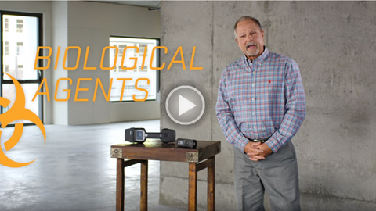

Überschrift: FLIR PRIMED Folge 5

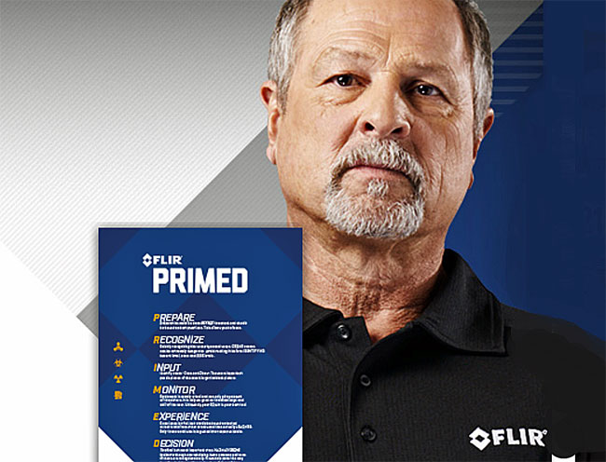

Überschrift: Grant Coffey, FLIR PRIMED-Referent